Liebe Whippetzüchter
Liebe Whippet-Liebhaber
Liebe Zuchtverantwortliche der Rasse Whippet

Auf diversen Kanälen wurde und wird in Whippet-Kreisen zum Thema «Haarwirbel auf dem Nacken bei Whippets» (auch Halswirbel, Cowlick, Ridge, usw.) diskutiert.
Es scheint, dass ein genetischer Erbgang dafür verantwortlich sein könnte.
Ausserdem interessiert die Frage, ob diese Fellvariante dem FCI-Whippet-Standard entspricht oder nicht und ob sie gesundheitsrelevant ist.
Wir gelangten daher mit der Frage nach der Entstehung von Haar/Fell-Wirbeln an die Dermatologen. Diese wiederum haben uns umgehend an die Genetiker verwiesen.
Es ist uns gelungen, die Abteilung Genetik unter Prof Dr. Tosso Leeb an der Universität von Bern CH auf dieses Problem aufmerksam zu machen. Dieses bietet uns ab sofort die Möglichkeit, betroffene Hunde zu testen. So könnte es möglich sein, den vermuteten Erbgang zu durchleuchten und wenn möglich nicht betroffene Hunde als «Träger» zu identifizieren.

Selbstverständlich ist die sachliche Diskussion offen und wünschenswert, wie mit diesen «Wirbeln» umgegangen werden soll. Auch die Richtergremien sollten zu gegebener Zeit dazu Informationen erhalten für eine einheitliche Handhabung.

Benötigt werden:
- 5 ml EDTA Blut
- Fotos des Wirbels (Mit Abtretung des Urheberrechtes zwecks späterer Veröffentlichung von möglichen Studien)
- Stammbaum des betroffenen Hundes
- Dabei sind für die Studien weniger die Namen der Hunde von Bedeutung als die verwandtschaftlichen Beziehungen der Hunde. So könnte das z.B. aussehen:
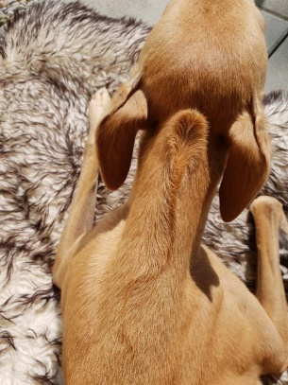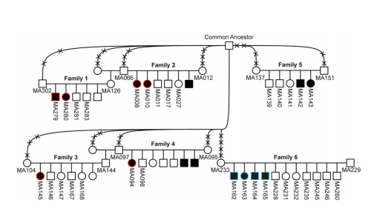

Schicken an: Prof. Dr. Tosso Leeb
Institute of Genetics, University of Bern
Bremgartenstrasse 109a, P.O. Box 3350
3001 Bern, Switzerland

Phone: +41 31 631 23 26
E-Mail: Tosso.Leeb@vetsuisse.unibe.ch
www.genetics.unibe.ch

Praktischer Hinweis für die Tierärzte :
Hundeblut aus der EU darf ohne besondere Bewilligung in die Schweiz importiert werden. Versand der Blutproben und Unterlagen möglichst als Brief mit geeignetem Verpackungsmaterial (und nicht als Päckchen oder Paket). So oder so sollen die Proben richtig deklariert werden: «Hundeblut zu Forschungszwecken, Wert: 1 CHF». Bitte immer einen geringen Wert angeben, damit kein Zoll bezahlt werden muss.

Wir hoffen, mit diesem Aufruf zu möglichst vielen Proben von betroffenen (oder verwandten) Whippets zu kommen.
Wir zählen daher auf Ihre Mithilfe, die Züchter und Besitzer von Hunden in ihrem Land zu motivieren, an diesen Erhebungen raschmöglichst teilzunehmen und bedanken uns jetzt schon für Ihre geschätzte Unterstützung.

Whippet- und Windspielclub der Schweiz WWCS

Präsident Herr Simon Wullschleger
Zuchtwartin Frau Antje Wullschleger
Egmethof 1
CH- 5064 Wittnau

Im November 2018

